INSTRUCTIVO: el siguiente formato es para ser registrado en este, el Documento Consolidado de PAT Colectivo que da evidencia del ejercicio investigativo desarrollado por el colectivo (docentes y estudiantes) del nivel de formación (semestre o año).
En esta consideración el documento consolidado de PAT Colectivo, debe contener:

Portada

- Ficha de Identificación

Facultad: Ciencias Sociales y Humanas |  | Colectivo Docente  1. Yolanda Pereira  2. Ana Morovejo  3.Leandra Castellón  4. Amarilis Barrios  5. Pedro Hurtado  6.Dioselina Iriarte  7. Rutsely Simarra | Asignatura  1. Práctica pedagógica investigativa  2. Ética  3. Trastornos del aprendizaje  4. Taller de grado  5. Desarrollo del Pensamiento Espacial y Métrico  6. Desarrollo de la oralidad  7. Creación de Centros Educativos.
Programa: Licenciatura en Pedagogía Infantil
Semestre:  VI Grupo | Periodo  académico:  2019 -01
Docente Orientador del seminario
Rutsely Simarra Obeso
Título del PAT Colectivo
LAS METODOLOGÍAS UTILIZADAS EN LAS INVESTIGACIONES Y ESTUDIOS SOBRE LA ORALIDAD EN LA PRIMERA INFANCIA (Estado del Arte)
Núcleo Problémico
Reflexión del quehacer del maestro en formación

Línea de Investigación
Prácticas pedagógicas y procesos de integración social

2. Informe del Proyecto Académico de Trabajo Colectivo (PAT Colectivo)

Descripción del Problema

La metodología de la investigación es un aspecto importante en el desarrollo de un proyecto de investigación, entre otras cosas porque al reflexionar sobre esta, el investigador piensa en la forma en que conseguirá, organizará y sistematizará la información de interés para su investigación.
A propósito de lo anterior, reflexionar sobre la metodología en los procesos de investigación formativa es significativamente importante por cuanto los estudiantes revisan cuanto saben y han aprendido sobre este asunto. Y además se disponen a ampliar sus conocimientos.

Indagando con las estudiantes de VI semestre (2019- 01), sobre ¿Que saben en torno a la metodología de la investigación a partir de sus experiencias en el desarrollo de los PAT colectivos?, estas expresaron respuestas como las siguientes

Algunas estudiantes señalaron que

“... si es necesaria una metodología en un proyecto de investigación para que esta cumpla las metas propuestas, ya que indica cómo se va a realizar la investigación y los pasos para llegar al objetivo antes propuesto.

Ciertas estudiantes no recuerdan aspectos relacionados con la metodología de la investigación, ni siquiera recuerdan que el significado de este asunto en el abordaje del PAT colectivo.

Un número de estudiantes recuerdan que los PAT colectivos

“…hacen énfasis en que se utilizaron fichas de observación, entrevistas, cuestionarios”.

Una estudiante indicó que

“la metodología usada en los PAT colectivos anteriores han sido “una entrevista y un rastreo conceptual”.

Con esta información, se puede establecer que las jóvenes comparten conocimientos alrededor de los instrumentos y herramientas para la búsqueda de la información, ubicando de esta manera con que herramientas se puede acceder a la información; pero no hacen evidente sus saberes sobre lo que es la metodología.

Por otra parte, algunas estudiantes sí hacen evidente un mayor conocimiento sobre la metodología en los proyectos de investigación, estas señalan por ejemplo que la metodología sirve

…. “para saber qué tipo de estudio vamos hacer. Esto nos ayuda a tener un acercamiento a nuestra población a investigar, y a obtener datos que luego serán comprobados.”

“La metodología de investigación en un proyecto se hace necesaria para poder llevar a cabo mi investigación.”

Estos enunciados muestran el reconocimiento de aspectos implicados en el proceso investigativo, como que las investigaciones se ubican en un determinado tipo y que hay una población que se establece para el desarrollo del estudio.

En otra perspectiva, para algunas estudiantes, los elementos de investigación que se enseñan en los seminarios de investigación se aprenden de manera superficial y se repiten al momento de exponer un PAT Colectivo, no obstante, a pesar de que existen ideas de la función que cumple esta herramienta en las propuestas investigativas.

Algunas voces, expresan que presentan inconvenientes para resolver cuestiones relacionadas con cuestiones metodológicas, por ejemplo: hacer rastreos conceptuales, hacer una reflexión crítica, elegir un tema y, hacer una revisión literaria.

De acuerdo con Cerda (1993), en la práctica el estudiante se enfrenta con muchos obstáculos, por ejemplo: tiene dificultades para leer críticamente un informe de investigación, interpretar un cuadro estadístico, tareas que tienen relación con el análisis y la elaboración de informes. Probablemente estas dificultades se generan por la poca atención de los estudiantes frente a las orientaciones relacionadas con la metodología y su diseño en los proyectos de investigación, tal vez puede estar asociado con explicaciones insuficientes por parte de los docentes con respecto a generar claridades sobre lo metodológico en los proyectos de investigación.

Partiendo de esta realidad el seminario de investigación pretende indagar sobre lo que conocen los estudiantes sobre el tema de interés para conectarlo con el núcleo problémico y con una de las asignaturas ejes del semestre.

Formulación del interrogante

¿Cuáles son las metodologías utilizadas para abordar estudios e investigaciones en torno a la oralidad en la primera infancia?

Revisión conceptual

Sampieri, Roberto, Fernández Collado, Carlos y Baptista Lucio, Pilar (2014)

… un conjunto de procesos sistemáticos, críticos y empíricos que se aplican en el estudio de un fenómeno. Como metodología de la investigación se denomina el conjunto de procedimientos y técnicas que se aplican de manera ordenada y sistemática en la realización de un estudio …
“... Se trata de las actividades que un investigador debe realizar en cada etapa de un estudio y se refiere a un tipo particular de investigación: la investigación científica…”

Algunas características
Cuantitativo

•En el enfoque cuantitativo los planteamientos a investigar son específicos y delimitados desde el inicio de un estudio. Además, las hipótesis se establecen previamente, esto es, antes de recolectar y analizar los datos. La recolección de los datos se fundamenta en la medición y el análisis en procedimientos estadísticos.
• La investigación cuantitativa debe ser lo más “objetiva” posible, evitando que afecten las tendencias del investigador u otras personas.
• Los estudios cuantitativos siguen un patrón predecible y estructurado (el proceso).

Cualitativo

Utiliza la recolocación de datos sin medición numérica para descubrir o afinar preguntas de investigación en el proceso de interpretación.
Se conoce también como naturista, fenomenología, interpretativo o etnográfico.

Mixto

Según Sampieri, et al (2014), plantea que un método mixto es un conjunto de procesos sistemáticos, empíricos y críticos de investigación que aplican la recolección y el análisis de datos cuantitativos y cualitativos, así como su integración y discusión conjunta, para realizar inferencias producto de toda la información obtenida y lograr un mayor entendimiento del fenómeno bajo estudio.

De acuerdo con Sampieri, muchas veces la metodología “suele provocar en algunos estudiantes escepticismo, confusión y a veces molestias. Hay estudiantes que piensan que la investigación científica es algo que no tiene relación con la realidad…”

Tamayo y Tamayo, Mario (1981) “la metodología científicamente es un procedimiento general para lograr de una manera precisa el objetivo de la investigación, por ellos se presentan y a su vez las técnicas para la realización de la información”.

  - Justificación

En un proyecto de investigación o estudio además de definir el tema a estudiar y cuáles son los alcances de la propuesta, resulta importante establecer de qué manera el investigador puede acceder a la información, organizarla y obtener resultados de aquello que desea encontrar o dar solución.

Este asunto atiende a la metodología de la investigación, que es plateada por Sampieri, Hernández y Baptista (2014) como el conjunto de procedimientos y técnicas que se aplican de manera ordenada y sistemática en la realización de un estudio.

La metodología no se selecciona al azar producto de los intereses del investigador, pensar la metodología, es considerar la conexión entre elementos tales como la pregunta de investigación, los objetivos e intereses de la investigación, la población focalizada, y las dinámicas socioculturales implicadas con el tema a estudiar.

En las investigaciones sobre oralidad y desarrollo del lenguaje en la población infantil, objeto de nuestro interés, caracterizar los diseños metodológicos resulta de mucha ayuda por cuanto en primer lugar posibilita a los estudiantes en formación, reconocer las propuestas metodológicas en las investigaciones y estudios sobre la oralidad en la primera infancia. Por otra parte, conlleva a los aprendices previo proceso de lectura y confrontación de información, a analizar las propuestas de acuerdo con la tipología, los enfoques y diseños metodológicos, los objetivos y los resultados planteados.

  - Objetivos

Objetivo General

Caracterizar las propuestas metodológicas en las investigaciones y estudios sobre la oralidad en la primera infancia de acuerdo con su tipología, enfoques, objetivos y resultados.

Objetivos Específicos:

Reconocer las propuestas metodológicas en las investigaciones y estudios sobre la oralidad en la primera infancia.

Analizar las propuestas metodológicas en las investigaciones y estudios sobre la oralidad en la primera infancia de acuerdo con su tipología, enfoques, objetivos y resultados.

  - Marco Teórico o Referente Teórico

Antecedentes
Sampieri (2014) …. un conjunto de procesos sistemáticos, críticos y empíricos que se aplican en el estudio de un fenómeno. Como metodología de la investigación se denomina el conjunto de procedimientos y técnicas que se aplican de manera ordenada y sistemática en la realización de un estudio ……
Estos autores proponen un desarrollo de la metodología que puede estar en algunas de las siguientes tendencias
Cuantitativo

En el enfoque cuantitativo los planteamientos a investigar son específicos y delimitados desde el inicio de un estudio. Además, las hipótesis se establecen previamente, esto es, antes de recolectar y analizar los datos. La recolección de los datos se fundamenta en la medición y el análisis en procedimientos estadísticos.
La investigación cuantitativa debe ser lo más “objetiva” posible, evitando que afecten las tendencias del investigador u otras personas. Los estudios cuantitativos siguen un patrón predecible y estructurado (el proceso).

Cualitativo

Utiliza la recolocación de datos sin medición numérica para descubrir o afinar preguntas de investigación en el proceso de interpretación. Se conoce también como naturista, fenomenología, interpretativo o etnográfico.

Mixto

Según Sampieri (2014) es un conjunto de procesos sistemáticos, empíricos y críticos de investigación que aplican la recolección y el análisis de datos cuantitativos y cualitativos, así como su integración y discusión conjunta, para realizar inferencias producto de toda la información obtenida y lograr un mayor entendimiento del fenómeno bajo estudio

Para Briones (2002), La metodología de la investigación es la estrategia utilizada para cumplir los objetivos de la investigación en ella hay tres tipos de diseños: investigación experimental, cuasi experimental y no experimental.
Este autor en términos generales señala que la investigación cualitativa especifica cuidadosamente, todas y cada una de las etapas y operaciones que se van a desarrollar en el estudio… el diseño de la investigación cualitativa comprende algunas decisiones iniciales, de carácter general, sujetas a modificaciones ulteriores, según se vaya desarrollando la investigación en el terreno. Tal situación permite confrontar las ideas iniciales con la realidad, tal cual se está presentando y hacer las modificaciones que aconseje esa realidad.
Además establece que, la investigación cualitativa utiliza un llamado “diseño emergente” lo cual quiere decir que se parte de un número reducido de compromisos metodológicos para así tener la oportunidad de especificarlos, modificarlos o agregar otros procedimientos que en el terreno mismo donde se desarrolla la investigación parecen más apropiados. También el diseño cualitativo contendrá un plan de trabajo que se inicia con las primeras visitas al lugar del estudio y seguirá con la recolección de los datos, reunión continua de los investigadores y ayudantes para analizar el trabajo realizado, incluir nuevas preguntas, eliminar otras, etc. Como se ve, se da aquí una flexibilidad metodológica muy distinta a la “rigidez” que exige el diseño cuantitativo.
Con respecto a la metodología, Cerda (1993), señala que lo metodológico hace referencia a dos aspectos importantes, el orden se refiere aquí a la manera de estar ubicadas las cosas y los elementos que hacen parte de un todo. “Poner en orden” una cosa es ubicarla en el lugar que le corresponde.
Lo sistemático, a todo ese conjunto de reglas y procedimientos que contribuyen a alcanzar, unos fines determinados. O sea, en su sentido más general, es la manera de alcanzar un objetivo y un determinado procedimiento para ordenar la actividad que se realiza.”
  - METODOLOGÍA

La propuesta de PAT colectivo titulada “Las metodologías utilizadas en las investigaciones y estudios sobre la oralidad en la primera INFANCIA (Estado del Arte)”, se enmarca en la investigación cualitativa, por que

Como parte de este paradigma, consideramos el enfoque hermenéutico partiendo del ejercicio de Revisión documental. Este de acuerdo con Valencia López ()

(…) permite identificar las investigaciones elaboradas con anterioridad, las autorías y sus discusiones; delinear el objeto de estudio; construir premisas de partida; consolidar autores para elaborar una base teórica; hacer relaciones entre trabajos; rastrear preguntas y objetivos de investigación; observar las estéticas de los procedimientos (metodologías de abordaje); establecer semejanzas y diferencias entre los trabajos y las ideas del investigador; categorizar experiencias; distinguir los elementos más abordados con sus esquemas observacionales; y precisar ámbitos no explorados.

Población y muestra
La muestra para la realización del Pat Colectivo de la revisión documental, la constituyen cuatro trabajos de grado del nivel local y cinco trabajo de grado del nivel nacional, que abordan el tema de la oralidad en la primera, los trabajos son los siguientes:

LOCALES
-Estimulación del lenguaje expresivo y comprensivo en la etapa inicial de los niños y niñas de 2 a 3 años del grado párvulo

-Pedagogías de la oralidad en los contextos de aprendizaje de la primera infancia

-Orientaciones didáctico-metodológicas para estimular el lenguaje a través de la literatura y las interacciones comunicativas.

-Proyecto de Investigación de Aula Estrategia Didáctica para Motivar la Lectura de Cuentos en Niños de Preescolar de la Institución Educativa Nuevo Bosque
NACIONALES
-La Oralidad Un Camino De Retos Y Tropiezos

-El Maravilloso Mundo De La Oralidad

-El desarrollo del lenguaje oral de niños y niñas de Preescolar y primero a través de las acciones institucionales pedagógicas.

-Desarrollo de la expresión oral a través de los títeres en el grado primero a y b de la institución educativa agroecológico amazónico, Sede John Fitzgerald Kennedy, del municipio del Paujil, Caquetá

-La tradición oral como estrategia pedagógica para el fortalecimiento de la Etnoedución afrocolombiana inicial en niños y niñas de 3 a 5 años en el centro de desarrollo infantil CDI el Guadual , Municipio de Villa Rica, Cauca.

Recolección de la Información
Para recolectar la información las estudiantes fueron organizadas en grupos de trabajo, luego junto a ellas se elaboró una matriz que permitiera ubicar información sobre los trabajos de grado locales y nacionales.
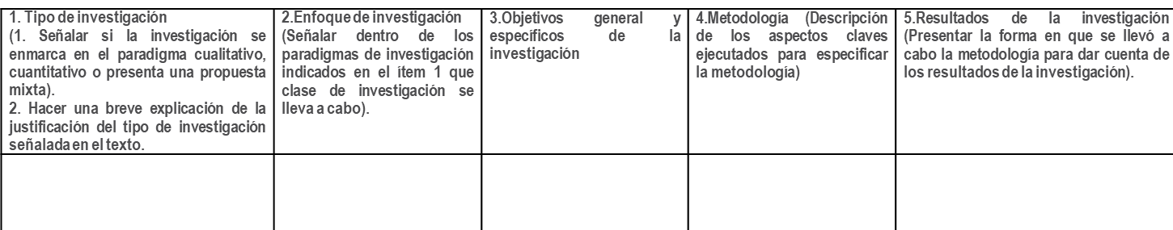

RESULTADOS

Análisis y discusión de resultados

Para los resultados se organizó la información, así como se presenta a continuación

TRABAJOS DE GRADO LOCALES

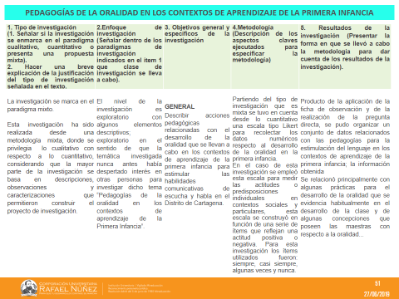

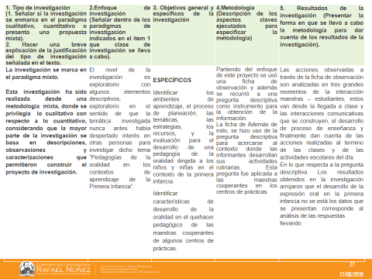

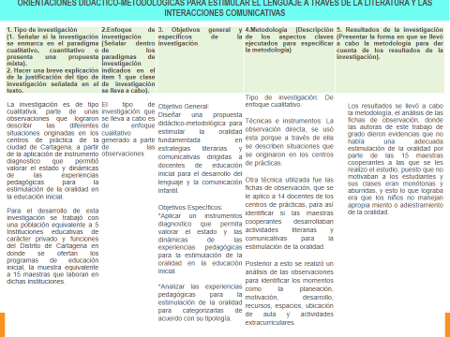
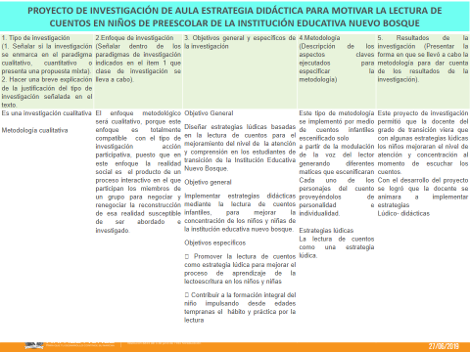

TRABAJOS DE GRADO NACIONALES

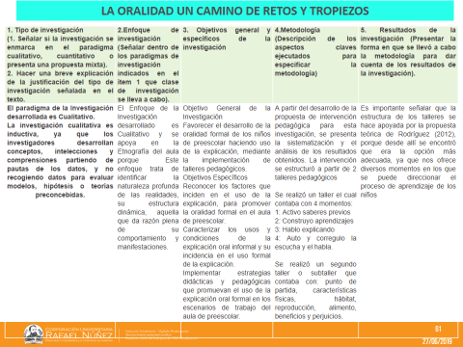

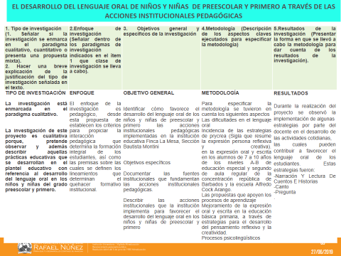

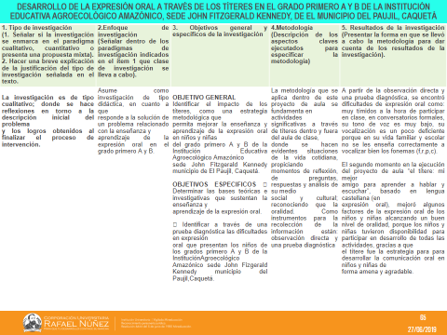

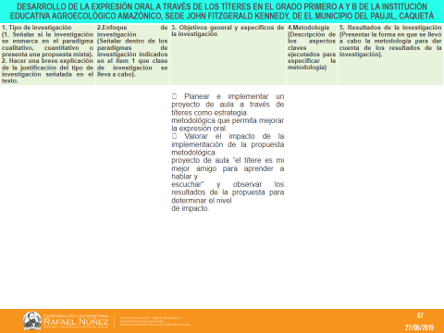
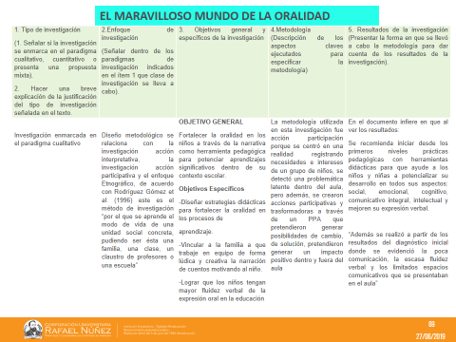

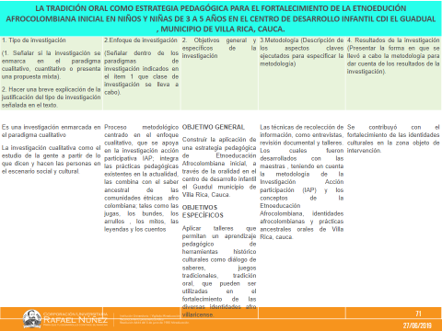

Con respecto a las investigaciones locales cabe señalar que en estos trabajos de grado predominan las investigaciones de tipo mixto y las investigaciones cualitativas, en cada una de estas se indican aspectos tenidos en cuenta en los diseños metodológicos

- Investigaciones mixtas (privilegio de cualitativo sobre lo cuantitativo)

- Diseño que privilegia la investigación exploratoria con algunos elementos descriptivos.
- Instrumentos de recolección de la información: Escala Likert, fichas de observación, pregunta descriptiva.
- Objeto de investigación: 21 instituciones de carácter mixto, en las que están vinculadas 42 maestra.

- Investigaciones cualitativas

- Diseño que se privilegia es la Investigación acción participación: Etnografía del aula, Diseños cuasi experimentales con diseños investigativos retomados de otras investigaciones.
- Población : niños y niñas en la primera infancia
- Instrumentos: Observación directa, cuentos infantiles como provocadores de, pre y post prueba.

Con respecto a las investigaciones nacionales cabe señalar que en estos trabajos de grado predominan las investigaciones de tipo cualitativas, en cada una se indican aspectos tenidos en cuenta en los diseños metodológicos. En estos diseños de investigación predominan enfoques tales como:
- Etnografía del aula
- Enfoque de investigación pedagógico
- Hermenéuticas
- Combinaciones entre Investigación acción interpretativa, investigación acción educativa, etnografía.

En cuanto a población, predomina primera infancia y niños con necesidades educativas.
En lo que respecto a los Instrumentos, se destacan Pruebas diagnósticas, Talleres pedagógicos, Proyectos lúdicos pedagógicos en donde se involucran: títeres, Cuentos y narraciones infantiles, El canto, Estrategia PYCREA.

REFLEXIONES – RECOMENDACONES

Una investigación cualquiera que sea su enfoque requiere tener en cuenta el diseño y la ejecución de una metodología que guie al investigador en torno a los intereses de investigación que este desea emprender. En cuanto a las Metodologías utilizadas en las investigaciones y estudios sobre la oralidad en la primera infancia se considera que

-No existe un único tipo o enfoque para abordar los estudios sobre oralidad, de acuerdo con los intereses de la investigación, estas puede ser cualitativas, o asumir una tendencia mixta, esto es pueden desarrollarse haciendo uso del enfoque y de los instrumentos de la investigación cualitativa y cuantitativa.

- Los trabajos de grado tanto locales como nacionales asumen una metodología que parte del acercamiento a los sujetos de investigación y las formas en que se desenvuelven en situaciones de comunicación.

- La mayor parte de las investigaciones se interesa por describir la información obtenida para posteriormente hacer la respectiva interpretación de la información.

CONCLUSIONES

1. Generar acercamientos sobre el papel de las metodologías de investigación en los trabajos de grado o cualquier otro tipo de estudios favorece las competencias en investigación de los estudiantes.

2. Los estudiantes en formación deben fortalecer sus conocimientos sobre los distintos diseños de investigación.

3 Durante el desarrollo del Seminario de investigación se debe hacer mayor énfasis en las metodologías abordadas tanto para las investigaciones cualitativas como para las investigaciones cuantitativas.

4 No basta un semestre para aprender sobre metodología de la investigación en temas específicos como el desarrollo de la oralidad.

  - Bibliografía

-Cerda, Hugo.(1993). Los elementos de la investigación, como reconocerlos, diseñarlos y construirlos. Abya Yala: Quito.

-Briones, Guillermo. (2002). Metodología de la investigación cuantitativa en las Ciencias Sociales. ICFES: Bogotá.

-Sampieri, Roberto, Fernandez Collado, Carlos y Baptista Lucio, Pilar.(2014). Metodología de la investigación. Sexta Edición. Mc Graw Hill: México, D.F.

-Tamayo y Tamayo. (1981). El proceso de la investigación Científica. Limusa- Noriega Editores: México, D.F.

-Valencia López, Victoria Eugenia.(s.f.). Revisión documental en el proceso de investigación. Universidad Tecnológica de Pereira. Recuperado de https://univirtual.utp.edu.co/pandora/recursos/1000/1771/1771.pdf

- Aporte del PAT Colectivo al DHS (Desarrollo Humano Sostenible)

Los aportes al DHS están principalmente en la preparación de las estudiantes para afrontar y asumir las demandas de la escuela en cuanto a las necesidades de los educando durante el proceso formativo. De igual forma se refleja en la preparación y acercamiento de las estudiantes al asunto de la investigación y sus dinámicas.

- Aportes puntuales del PAT Colectivo al plan de estudios del programa Académico

-Alimenta la propuesta de trabajo de la asignatura Desarrollo de la oralidad en el plan de estudios de la licenciatura en Pedagogía Infantil, y orienta las modificaciones curriculares de la asignatura Didáctica del lenguaje y de la comunicación en la licenciatura de Educación Infantil.

- Impacto del PAT Colectivo en la producción del Programa. De acuerdo con la apreciación del Colectivo Docente, indique como valor agregado, si desde el PAT Colectivo desarrollado entre otros: a) se generará un artículo, o una presentación en evento (divulgación), b) se derivará un trabajo de grado, o una intervención comunitaria; c) se convertirá en insumo para Investigación estricta.

- Se generará un artículo de reflexión.

